- YÊU CẦU 1:
  - CÂU 1:
- 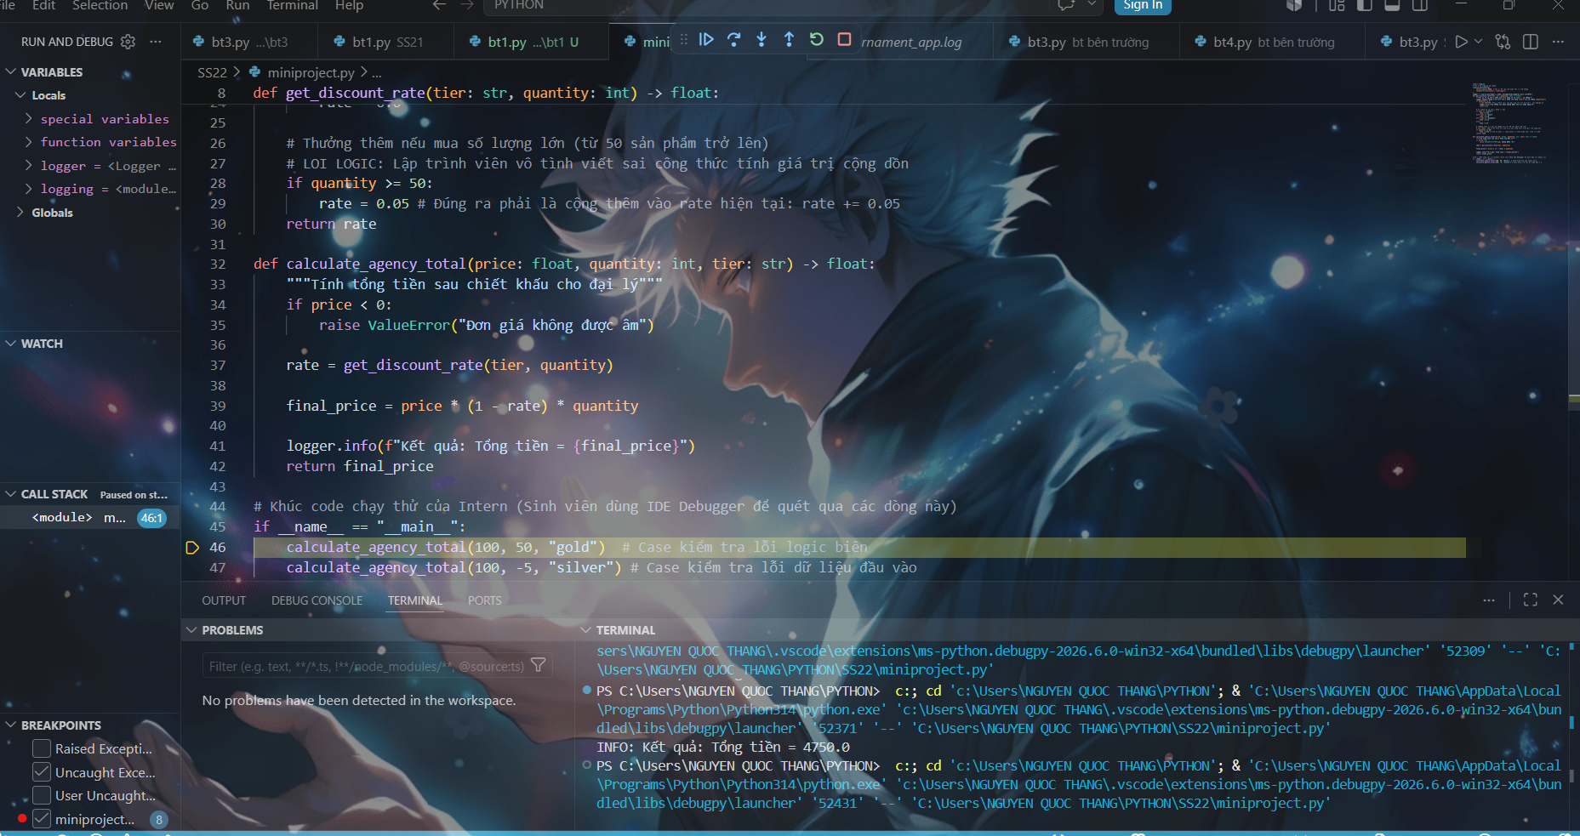
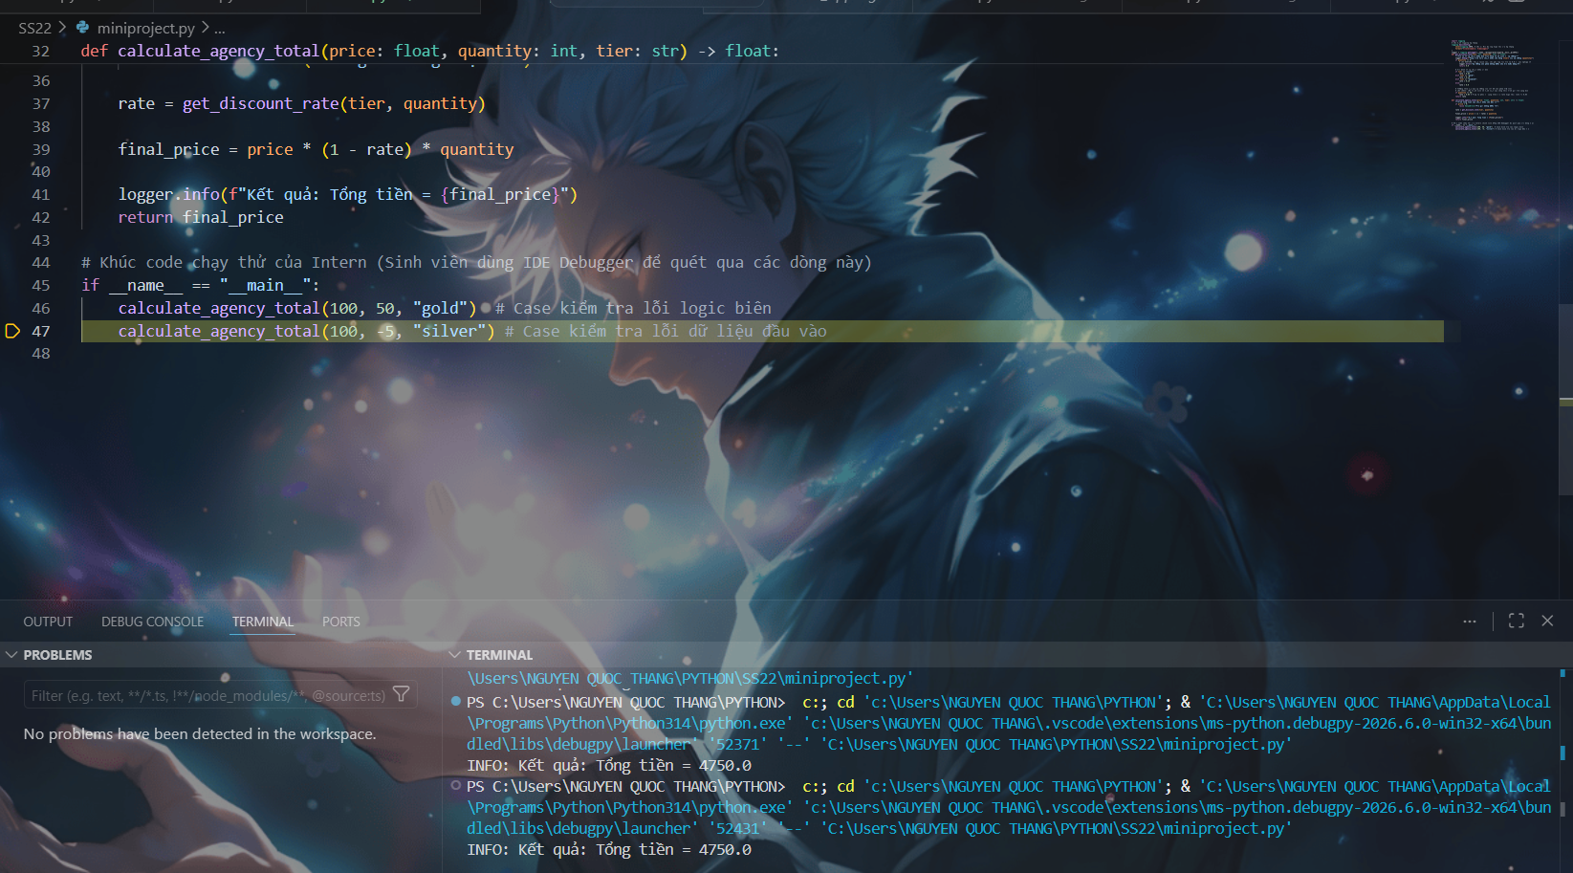
CÂU 2 : Giải thích tại sao dòng log logger.debug(...) ở đầu hàm không hiển thị ra màn hình Console khi chạy thử? Cần sửa tham số gì ở hàm cấu hình logging.basicConfig() để nhìn thấy dòng log này?
- Vì chx tạo filename nên nó không hiển thị ra
- Thêm filename = “name.log” vào hàm logging.basicConfig()
Câu 3:
Dòng gây lỗi:
rate = 0.05
Nguyên nhân:
Khi quantity >= 50, chương trình gán lại giá trị rate bằng 0.05 làm mất chiết khấu ban đầu.
Ví dụ:
Hạng gold có rate = 0.10
Sau khi chạy dòng lệnh trên:
rate = 0.05
Kết quả đúng phải là:
rate = 0.15
Do đó cần sửa:
rate = 0.05
thành:
rate += 0.05

